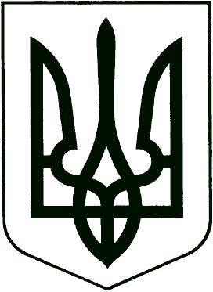

СІЛЬСТКА ДЕРЖАВНА АДМІНІСТРАЦІЯ

ВІДДІЛ ОСІВТИ

Навчально-виховний комплекс

«Циркунівський ліцей»

**ДОВІДКА**

Видана про те, що учень [STUDENT_FULL_NAME] є учнем/ученицею [CLASS_CODE] навчально-виховного комплексу «Циркунівський ліцей» [START_YEAR]-[END_YEAR] навчального кору.

Довідка видана для [WHOM].

|  |  |
| --- | --- |
| Виготовлення печатки для закладів освіти - школиДиректор | Федоренко О.О. |
| Секретар | Козакова О.М. |